中国教育学会中学数学教学专业委员会
“《数学周报》杯”2011年全国初中数学竞赛试题
题 号 | 一 | 二 | 三 |  |  |  | 总 分
题 号 | 1～5 | 6～10 | 11 | 12 | 13 | 14 | 总 分
得 分
评卷人
复查人
答题时注意：
1．用圆珠笔或钢笔作答；2．解答书写时不要超过装订线；3．草稿纸不上交.
一、选择题（共5小题，每小题7分，共35分. 每道小题均给出了代号为A，B，C，D的四个选项，其中有且只有一个选项是正确的. 请将正确选项的代号填入题后的括号里，不填、多填或错填都得0分）
1．设，则代数式的值为( ).
（A）24 （B）25 （C） （D）
2．对于任意实数，定义有序实数对与之间的运算“△”为：（）△（）＝（）．如果对于任意实数 都有（）△（）＝（），那么（）为( ).
（A）（0，1） （B）（1，0） （C）（﹣1，0） （D）（0，-1）
3．若，，且满足，则的值为( ).
（A）1 （B）2 （C） （D）
4．点分别在△的边上，相交于点，设，则与的大小关系为( ).
（A） （B） （C） （D）不能确定
5．设，则的整数部分等于( ).
（A）4 （B）5 （C）6 （D）7
二、填空题（共5小题，每小题7分，共35分）
6．若关于的方程有三个根，且这三个根恰好可
以作为一个三角形的三条边的长，则的取值范围是 .
7．一枚质地均匀的正方体骰子的六个面上的数字分别是1，2，2，3，3，4；另一枚质地均匀的正方体骰子的六个面上的数字分别是1，3，4，5，6，8. 同时掷这两枚骰子，则其朝上的面两数字之和为奇数的概率是 .
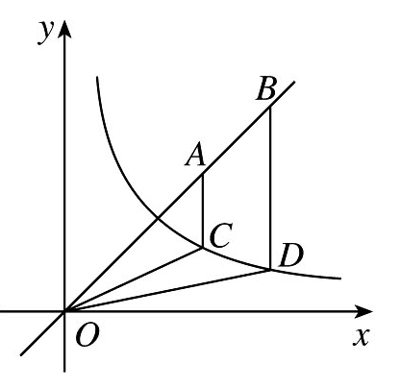
8．如图，点为直线上的两点，过两点分别作y轴的平行线交双曲线（）于两点. 若，则 的值为 .
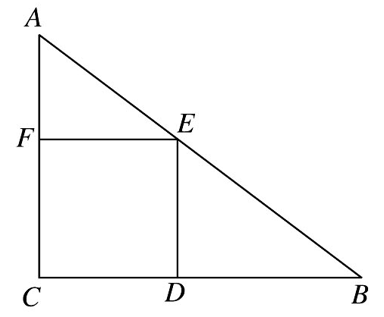

（第8题）
（第10题）

9．若的最大值为a，最小值为b，则的值为 .
10．如图，在Rt△ABC中，斜边AB的长为35，正方形CDEF内接于△ABC，且其边长为12，则△ABC的周长为 .

三、解答题（共4题，每题20分，共80分）
11．已知关于的一元二次方程的两个整数根恰好比方程的两个根都大1，求的值.

12．如图，点为△的垂心，以为直径的⊙和△的外接圆⊙相交于点，延长交于点，求证：点为的中点.
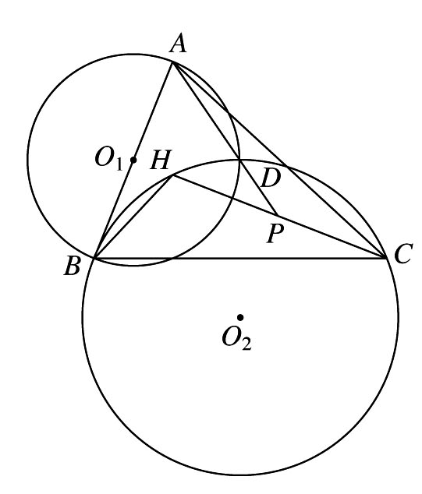

（第12题）

13．如图，点为轴正半轴上一点，两点关于轴对称，过点任作直线交抛物线于，两点.
（1）求证：∠=∠；
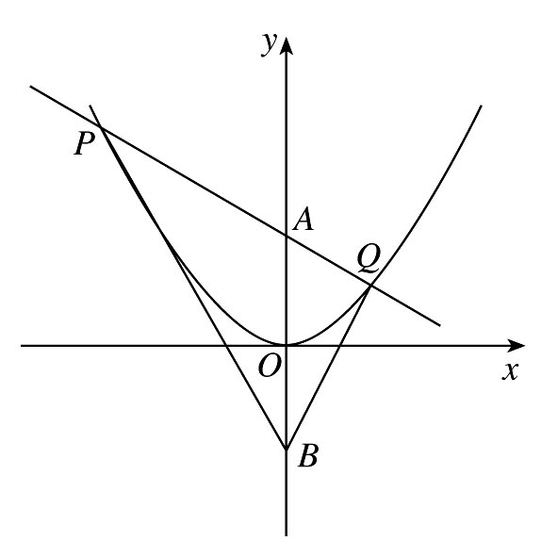
（2）若点的坐标为（0，1），且∠=60º，试求所有满足条件的直线的函数解析式.

（第13题）

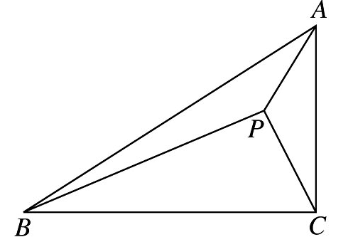
14．如图，△ABC中，，．点P在△ABC内，且，求△ABC的面积．

（第14题）

中国教育学会中学数学教学专业委员会
“《数学周报》杯”2011年全国初中数学竞赛试题参考答案
一、选择题
1．A
解：因为， ， ， 所以

2．B
解：依定义的运算法则，有即对任何实数都成立. 由于实数的任意性，得

（）=（1，0）．
3．C
解：由题设可知，于是
，
所以 ，
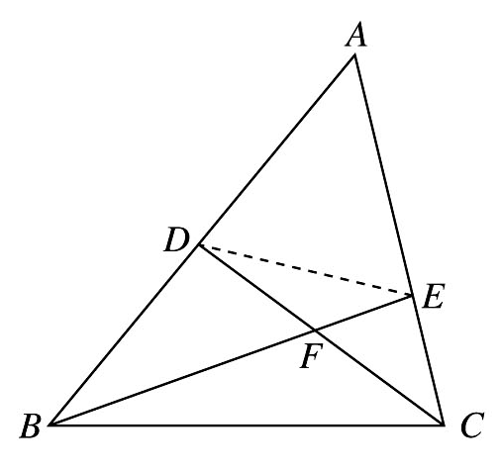
故，从而．于是．
4．C
解：如图，连接，设，则，从而有．因为，所以．
（第4题）
5．A
解：当时，因为
，
所以 .
于是有，故的整数部分等于4．
二、填空题
6．3＜m≤4
解：易知是方程的一个根，设方程的另外两个根为，则，．显然，所以
≥0，
即 ，≥0，所以
， ≥0，
解之得 3＜m≤4.
7．
解： 在36对可能出现的结果中，有4对：（1，4），（2，3），（2，3），（4，1）的和为5，所以朝上的面两数字之和为5的概率是.
8．6
解：如图，设点的坐标为，点的坐标为,则点的坐标为，点的坐标为 因为点在双曲线上，所以．
由于， 又因为，于是
（第8题）
所以
即
9．
解：由≥0，且≥0，得≤≤．
．
由于，所以当时，取到最大值1，故．
当或1时，取到最小值，故．
所以，．
10．84
解：如图，设BC＝a，AC＝b，则
＝1225． ①
又Rt△AFE∽Rt△ACB，所以，即，故
（第10题）
． ②
由①②得
，
解得a＋b＝49（另一个解－25舍去），所以
．
三、解答题
11．解：设方程的两个根为，其中为整数，且≤，则方程的两根为，由题意得
，
两式相加得 ，
即 ，
所以 或
解得 或
又因为 所以
；或者，
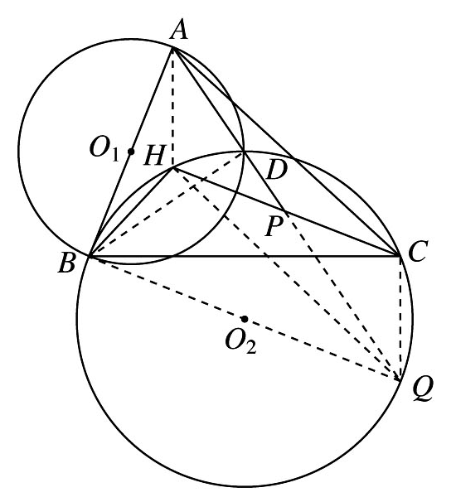
故，或29.
12．证明：如图，延长交⊙于点，
连接.
因为为⊙的直径，
所以∠∠90°，
（第12题）
故为⊙的直径.
于是.
又因为点为△的垂心，所以
所以∥，∥，四边形为平行四边形.
所以点为的中点.
13．解：（1）如图，分别过点作轴的垂线，垂足分别为.
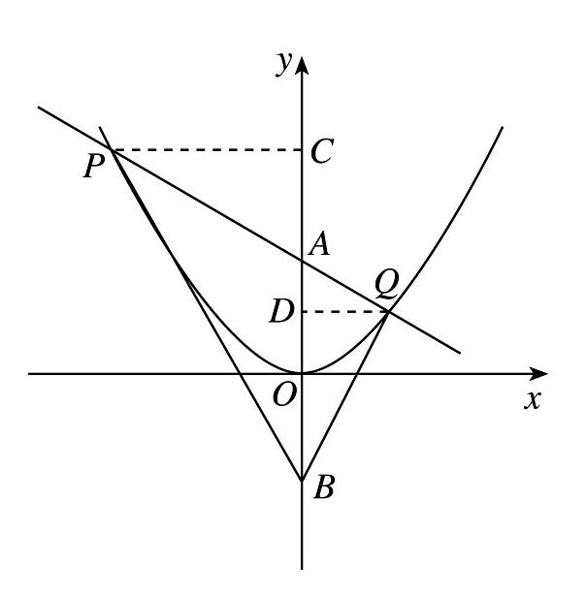
设点的坐标为（0，），则点的坐标为（0，-）.
设直线的函数解析式为,并设的坐标分别为 ,.由
得 ，
（第13题）
于是 ，即 .
于是
又因为，所以.
因为∠∠，所以△∽△，
故∠=∠.
（2）解法一 设，，不妨设≥>0，由（1）可知
∠=∠，=，=，
所以 =，=.
因为∥，所以△∽△.
于是，即，
所以．
由（1）中，即，所以
于是可求得
将代入，得到点的坐标（，）.
再将点的坐标代入，求得
所以直线的函数解析式为.
根据对称性知，所求直线的函数解析式为，或.
解法二 设直线的函数解析式为,其中.
由（1）可知，∠=∠，所以.
故 .
将代入上式，平方并整理得
，即.
所以 或
又由 (1)得，.
若代入上式得 从而 .
同理，若 可得 从而 .
所以，直线的函数解析式为，或.
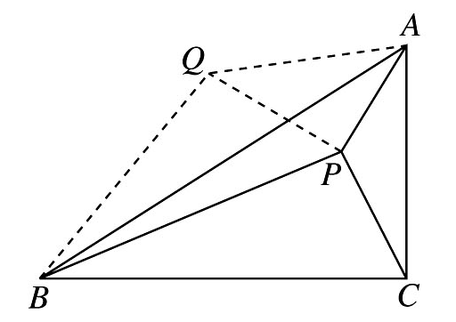
14．解：如图，作△ABQ，使得
则△ABQ∽△ACP .
由于，所以相似比为2.
于是
．
（第14题）
.
由知，，于是．
所以 ，从而．
于是
.
故 ．

